2021年11月汽车销量数据
12月8日，乘联会对外发布了11月份的新能源乘用车销量情况，数据显示，11月新能源乘用车零售销量达到37.8万辆，同比增长122%，环比增长19%，随着疫情平稳、芯片供应改善，传统自主品牌及新势力头部厂商表现强劲，促进11月销量攀升；1-11月新能源车零售251.4万辆，同比增长178%。
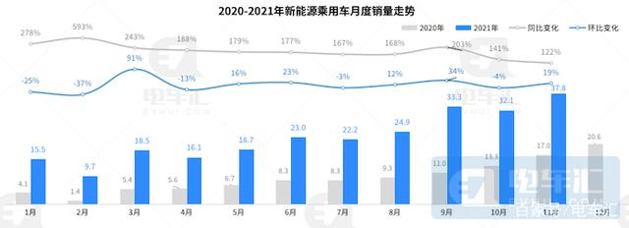
11月新能源车国内零售渗透率达20.8%，1-11月渗透率13.9%，较2020年5.8%的渗透率提升明显。
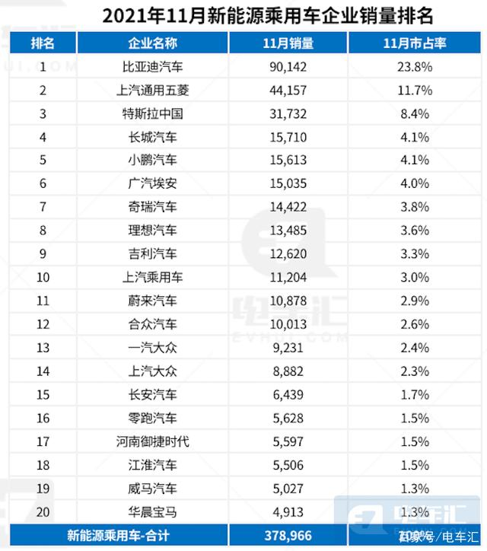
从车企销量来看，11月，比亚迪销量再创新高，突破了九万辆；上汽通用五菱销量破5万辆，夺得亚军；特斯拉国内销量超3万辆，环比暴涨超一倍，位居第三。小鹏汽车销量突破1.5万辆，超越广汽埃安跻身榜单第五。
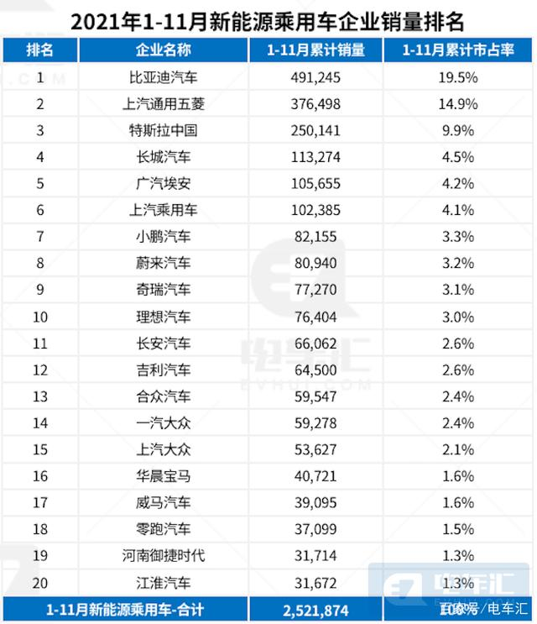
无论是从当月的销量还是前11个月累计销量来看，销量榜前5名的车企市占率都超过了50%，充分说明新能源汽车销量的企业集中度并未减弱，主要市场都已被少数企业瓜分。
截止到今年11月份，比亚迪累计销量已达49万辆，按照目前的趋势，比亚迪今年累计销量大概率会达到甚至超过60万辆，上通五菱的累计销量为37.6万辆，特斯拉在国内的销量为25万辆，出口约为15万辆，累计销量约为40.2万辆。
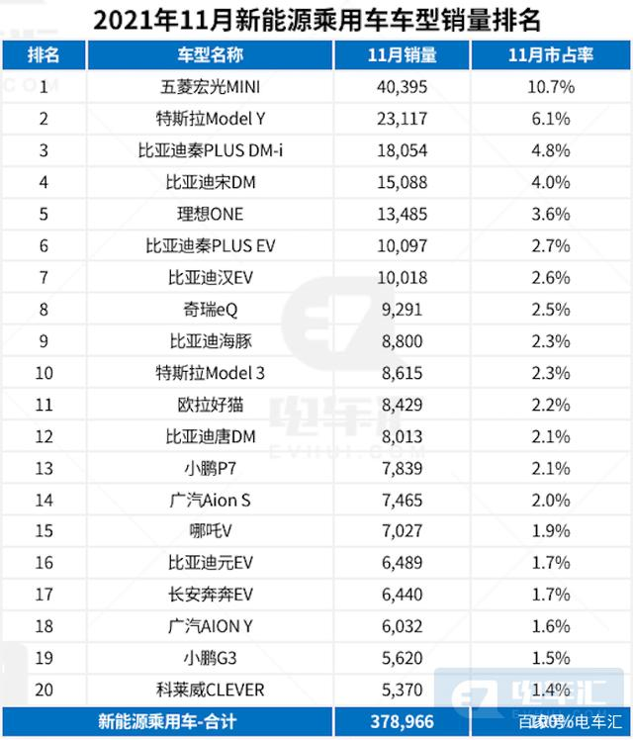
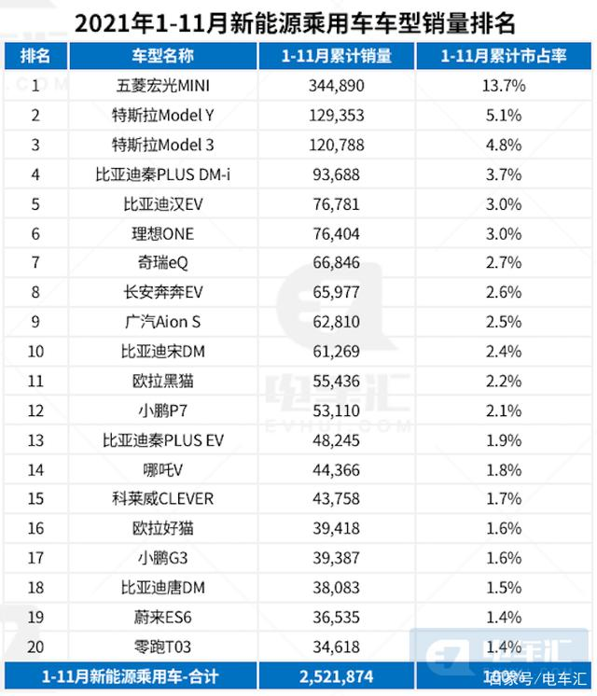
从车型销量来看，销量前10名的车型与上月相比变化不大，增幅相较更大的车型有理想ONE、奇瑞eQ、海豚和特斯拉Model 3。
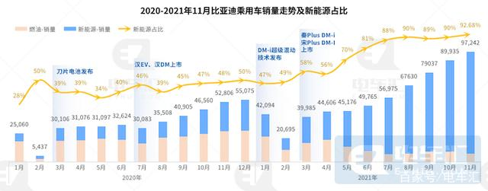
11月比亚迪乘用车销量达到97,242辆，其中电动化车型销量为90,121辆，电动化比例已达92.68%；自今年6月份比亚迪DM-i车型产能释放以来，销量几乎以月均1万辆的数量向上突破；11月比亚迪旗下汉、唐、宋、秦系列及海豚的销量都实现了明显增长。
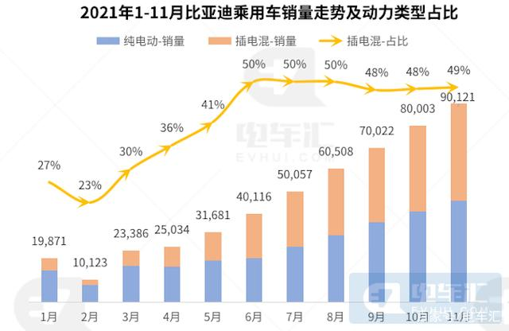
自6月份DM-i车型产能释放以来，比亚迪插电混车型的销量占比就接近50%，此后几个月插电混与纯电动基本上是处于各自占比一半的状态。
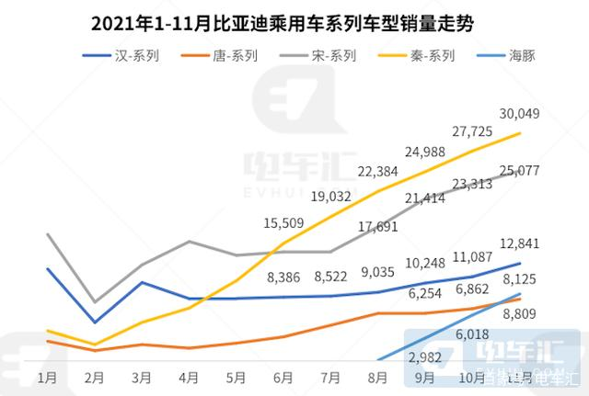
比亚迪旗下的汉、唐、宋、秦系列及海豚的销量都实现了明显增长。尤其是秦、宋两个系列车型，销量占比达到比亚迪当月销量的57%；汉、唐系列车型也明显增长，11月比亚迪在国内销售的均为唐DM-i车型。
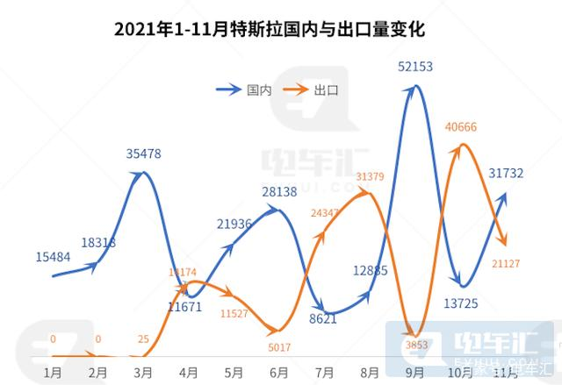
11月特斯拉销量为52,859辆，连续3个月下滑，今年前11个月，特斯拉上海工厂的累计销量为40.2万辆。
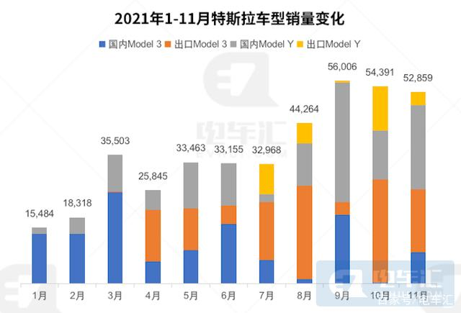
从特斯拉国内和出口的整体销量来看，特斯拉两款车型的销量基本上处于各占一半的状态，不过销量的重心已有明显变化，国内的重心为Model Y，出口的重心为Model 3。

